# 关于师生结对开展实习实训工作的通知

相关老师：

按照学校相关工作安排，中小企业创业与经营1901班全体学生开展顶岗实习工作、第六届创业实验班全体学生开展创新创业实践工作，根据学院组织的师生结对双选会结果，经学院例会讨论，现将师生结对开展实习实训工作的具体安排如下：

**一、师生结对信息**

|  |  |  |  |
| --- | --- | --- | --- |
| **序号** | **学生** | **结对老师** | **班级** |
| 1 | 芦秀珍 | 冯娟 | 中小企业创业与经营1901班 |
| 2 | 汪训文 | 潘中锋 |
| 3 | 罗鹏 | 杨菁菁 |
| 4 | 周启格 | 刘莹、罗祎萌 |
| 5 | 高伟棋 | 刘莹、王浩 |
| 6 | 刘慧如 | 潘中锋 |
| 7 | 付芷英 | 易维 |
| 8 | 付康 | 刘莹、杨菁菁 |
| 9 | 全如飞 | 易维 |
| 10 | 庞敏 | 刘莹、罗祎萌 |
| 11 | 郭娉婷 | 罗祎萌 |
| 12 | 周雨婷 | 刘莹、罗祎萌 |
| 13 | 胡梦玲 | 刘莹、杨菁菁 |
| 14 | 胡诗颖 | 刘莹、杨菁菁 |
| 15 | 舒非扬 | 王浩 |
| 16 | 裴梦蝶 | 刘莹、冯娟 |
| 17 | 朱常军 | 王浩 |
| 18 | 年莉伟 | 刘莹、易维 |
| 19 | 周兵 | 刘莹、杨菁菁 |
| 20 | 胡湘娟 | 刘莹、王浩 |
| 21 | 吴倩 | 易维 |
| 22 | 张婷婷 | 杨菁菁 | 第六届创业实验班 |
| 23 | 杨浩 | 杨菁菁 |
| 24 | 谭超越 | 杨菁菁 |
| 25 | 杨成宇 | 杨菁菁 |
| 26 | 田杰 | 王浩 |
| 27 | 曹世凯 | 王浩 |
| 28 | 王智渊 | 冯娟 |
| 29 | 赵芸萱 | 王浩 |

1. **具体工作要求**

1.中小企业创业与经营1901班全体同学进入学校顶岗实习平台，按照教务处顶岗实习工作要求开展，相关老师做好对接。具体流程及要求见附件1。

2.第六届创业实验班全体同学，按照学院要求开展创新创业实践，结对老师指导学生制定工作计划，师生每周填写一次《第六届创业实验班创新创业实践结对孵化周报表》（见附件2）；结对老师与学生每周至少沟通一次工作并留存记录与照片，上述内容作为教学资料。

3.每位学生的结对老师作为实习或实训工作的责任人，按照相关要求指导学生开展实习或实训，并进行考核（考核方案由学院另行制定）。部分同学有两位结对老师的，其中第一位结对老师是实习工作责任人、第二位结对老师是创新创业领域的指导老师。

4.未尽事项以教务处《关于做好2022届毕业生顶岗实习工作的通知》为准。

附件1：顶岗实习注意事项及时间流程

附近2：《第六届创业实验班创新创业实践结对孵化表》

创业学院

2021年12月2日

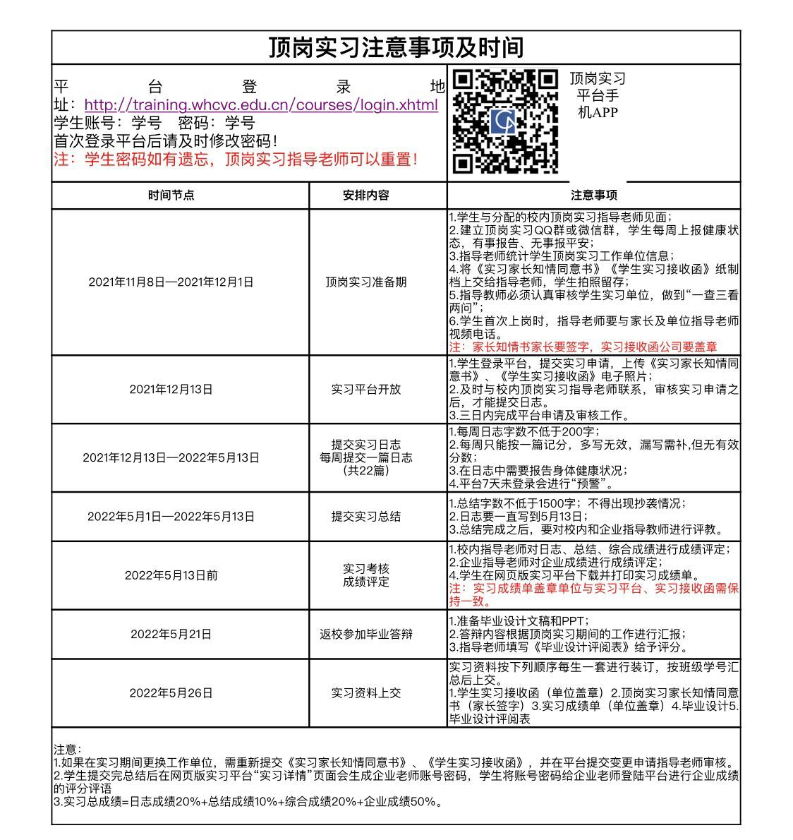**附件1：顶岗实习注意事项及时间流程**

**附件2：第六届创业实验班创新创业实践结对孵化周报表**

学生姓名： 指导老师姓名： 填写日期：

|  |  |  |  |  |
| --- | --- | --- | --- | --- |
| **时间** | **学生主要活动地点**  **（具体到区，如武汉市洪山区）** | **学生创新创业实践事项** | **学生周总结** | **老师评语** |
| **周一** |  |  |  |  |
| **周二** |  |  |
| **周三** |  |  |
| **周四** |  |  |
| **周五** |  |  |
| **周六** |  |  |
| **周日** |  |  |
| **每周沟通** | **时间：【如：2021年12月2日14：18-15：17】 方式：【如线下面谈、线上微信视频】 地点：【如创业学院220或微信视频】** | | | |
| **沟通事项** |  | | | |
| **学生问题** |  | | | |
| **老师建议** |  | | | |
| **本周沟通照片、图片资料** | | | | |

**说明：本表由师生协作完成，每周一前完成上周填报，内容最终由老师审核并保存，孵化结束后老师以学生为单位签字作为教学档案提交学院存档。**